# ПО, программы и системы программирования

## Программирование

В современное время программирование стало очень популярным видом деятельности в сфере информационных технологий, но многие люди, несмотря на разрастающуюся популярность программирования, все ещё не имеют представление о том, что это такое. Говоря простым языком, программирование – это процесс создания программ. Для создания этих программ используются разные языки программирования, которые отличаются набором функций и назначением, для каждой задачи используют свой язык программирования, который больше всего подходит для выполнения этой конкретной задачи. На сегодняшний день насчитывают около 300 языков программирования.

## Программа

Если программирование – процесс создания программ, что же такое программа? Программы – это программное обеспечение, которое используются нами каждый день, они служат для выполнения определённых задач и функций необходимых пользователю. Эти задачи могут быть совершенно разными по своей сути и программ для их выполнения существует огромное множество, от текстовых или графических редакторов до браузеров или игр.

## ПО

ПО, или же программное обеспечение – это комплекс программ необходимых устройству для выполнения тех или иных задач.

ПО делится на прикладное программное обеспечение и на системное программное обеспечение.

**Системное программное обеспечение** это комплекс программ, которые обеспечивают управление компонентами компьютера, системное ПО не решает какие-либо прикладные задачи, а обеспечивает работу других программ и управляет аппаратными ресурсами вычислительной системы. **Прикладное программное обеспечение** рассчитано на выполнение конкретных задач необходимых пользователю, к этому ПО относятся любые программы, устанавливаемые на компьютер, браузеры игры и текстовые или графические редакторы.

Свойства программного обеспечения:

* Функциональность (Исправность, совместимость, безопасность)
* Удобство использования (Понятность, простота в использовании)
* Надёжность (Завершённость, восстанавливаемость)
* Эффективность (эффективность по времени, эффективность по затрачиваемым ресурсам)
* Удобство сопровождения (стабильность, возможность анализа, контролируемость, изменяемость)
* Портативность (совместимость, возможность замены и удобство в установке)

## Системы программирования

Если программирование это процесс написания программ, то должно быть средство в виде программного обеспечения для помощи человеку в этом деле, эту работу выполняют системы программирования. Система программирования – это система для разработки новых программ на конкретном языке программирования. Системы программирования включают в себя: редактор текста, транслятор с соответствующего языка, редактор связей, отладчик, библиотеки подпрограмм. Любая система программирования предназначена специально для соответствующей ей операционной системы, но несмотря на это можно написать программу на одной операционной системе, которая будет работать для другой. Системы программирования сильно помогают пользователю в написании программ так как системы программирования поддерживают все этапы процесса программирования, начиная отладкой заканчивая тестированием создаваемых программ

## Этапы написания программ при разработке

1. Определение проблемы (Сформулировать проблему которую будет решать ваша программа)
2. Выработка требований (Подробное описание всех возможностей программы и действие которые должна выполнять программа)
3. Создание плана разработки (Составить план ваших действий)
4. Разработка архитектуры (Общее описание системы, компоненты, формат и способ хранения данных, способ организации пользовательского интерфейса, подход к безопасности системы, оценки производительности)
5. Детальное проектирование (Рассматриваются и оцениваются окончательные подходы к реализации проекта)
6. Кодирование и отладка (Написание кода)
7. Тестирование компонентов (Тестирование разного функционала)
8. Интеграция компонентов (Интеграция всех компонентов в единый комплекс)
9. Тестирование всей системы
10. Сопровождение, внесение изменений, оптимизация

## Языки программирования

Языки программирования делятся на высокоуровневые, среднеуровневые и низкоуровневые.

**Высокоуровневые** языки программирования отличительны тем что в их набор команд входят условные команды конкретного языка которые в последствие выполнения программы переводят эти команды языка на машинный уровень команд самого компьютера, это система создана для того чтобы облегчить понимание пользователя и упростить его работу, языками высокого уровня являются: Python, C++, C#, Java, JavaScript и т.д. Низкоуровневые языки появились раньше чем высокоуровневые. Отличительная особенность низкоуровневых языков, в отличии от высокоуровневых это возможность обращаться к аппаратному функционалу компьютера, включая: процессор, ядро, оперативную память и т.д. **Низкоуровневые языки** распространены не так сильно, но они являются основными для работы с компьютерными технологиями, на языках низкого уровня пишу операционные системы, драйвера и прошивки для ядра. Языками высокого уровня невозможно выполнить задачи, с которыми могут справится языки низкого уровня, и для понимания низкоуровневых языков нужно не только знание команд определённого языка, но и знание принципов работы процессора, оперативной памяти и правил распределения ресурсов компьютера. Различия и сходства языков высокого и низкого уровня показаны в таблице (см. таблицу 1)

Таблица 1. Языки высокого и низкого уровня

|  |  |  |
| --- | --- | --- |
|  | Языки высокого уровня | Языки низкого уровня |
| Сходства | Имеют общие компиляторы, работающие как для низкоуровневых языков, так и для высокоуровневых | |
| Различия | Далеки от машинных языков | Близки к машинным языкам, содержат набор машинных команд. |
| Понятность и удобность в поиске ошибок | Трудность в понимании и выявлении ошибок |
| Медленные и неэффективные компиляторы | Быстрота и надёжность компиляторов |
| Компактность написанных программ | Написанные программы получаются длинными |

# Разрешение проблем программного обеспечения

## Операционная система

В мире около 700 миллионов компьютерных пользователей с помощью ПК они выполняют рабочие задачи, или используют их для развлечения, но не многие из них знают как именно устроен их компьютер и многие даже не знакомы с понятием операционной системы, а ведь именно это один из самых важных компонентов компьютера.

Операционная система – это совокупность взаимосвязанных программ, предназначенных для управления ресурсами компьютера, или другого устройства. Именно с помощью операционной системы осуществляется взаимодействие пользователя с его устройством.

## Виды операционных систем

В зависимости от разных факторов существуют различные квалификации ОС, они различаются по: типу ядра, количеству единовременно решаемых задач, количества пользователей, количеству поддерживаемых процессоров, типу лицензии и т. д

Наиболее популярными видами операционных систем являются(рис.1):

1. Windows
2. Mac OS
3. Linux
4. iOS
5. Android

Из этого списка 3 вида являются операционными системами для ПК и 2 вида для мобильных устройств.

На данный момент самый популярный вид операционной системы – Windows, эта ОС является лидером для компьютеров и ноутбуков и несмотря на платную систему распространения среди 90% пользователей используется именно Windows, но также эту OC отличают высокое качество интерфейса, лёгкость в установке и в управлении, а также высокая скорость работы.

Mac OS является особенной ОС, так как встраивается исключительно в продукцию компании Apple, их ноутбуки и компьютеры.

И последний из представителей OC для компьютеров в списке – OC Linux, её отличительная особенность – бесплатная система распространения, также наличие бесплатного ПО, высокий уровень безопасности, и возможность эмуляции других операционных систем, но в противовес Linux считается тяжелой при настройки и использовании, и в следствии непопулярности системы трудно найти некоторую информацию о системе, в том числе информацию о решении ошибок.

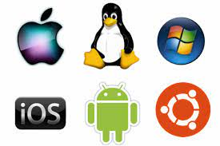

Рис. 1. *Логотипы операционных систем*

## Ошибки в операционных системах

Операционная система, являясь комплексом программ может совершать ошибки подобно любой другой программе. Эти ошибки зачастую приводят к неисправности работы компьютера. Обычно, встречаясь с ошибками операционных систем, пользователи к ним не готовы и зачастую не знают, что с ними делать, так как ошибки операционных систем могут привести к сбою целой системы, в отличии от ошибок каких-нибудь прикладных программ. обычно, встретив такую ошибку, пользователи вызывают специалистов или несут компьютер в ремонт, и это является самым правильным решением для неопытного пользователя так как своим неграмотным вмешательством он может усугубить ситуацию. Также ошибки разных операционных систем по понятным причинам отличаются и пользователю OC Linux, например будет тяжелее узнать причину своей ошибки и способы её решения чем пользователю OC Windows, из-за различия в популярности этих двух операционных систем.

Самые распространенные ошибки у пользователей OC Windows:

* Ошибка 0x80200056
* Ошибка 0x800F0922
* Ошибка 0x800F0923

Эти ошибки связаны с такими проблемами как: несовместимость ПО, нехватка места на жёстком диске, или остановка процесса обновления. Системные сбои Windows приводят к остановке системы и к «синему экрану» который получил такое название среди пользователей(рис.2).

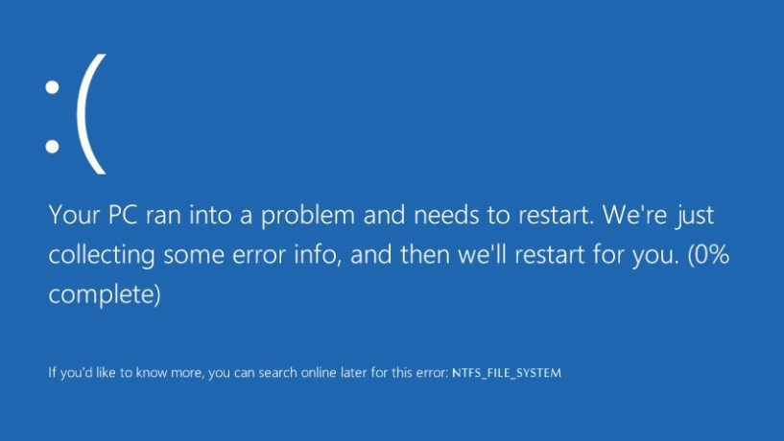

Рис. 2. *Ошибка операционной системы Windows*

В OC Linux поиск ошибок и их решение будет затруднительнее из-за указанных выше причин, но это не значит, что они не решаемы, ошибки, например будут выражены словами Error или Warning, таким образом можно понять, что пошло не так при выполнении того или иного действия(рис.3)

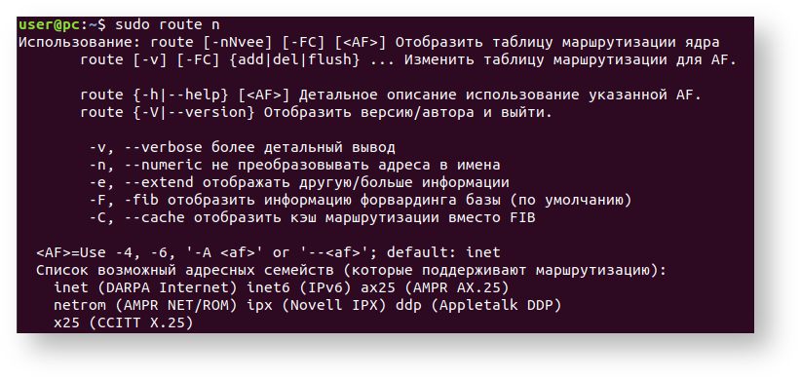

Рис. 3. *Ошибка в операционной системе Linux*

## Режим совместимости

Некоторые программы, устаревшие для современных операционных систем, всё ещё могут пригодиться в наше время для этого, например, в операционной системе Windows существует режим совместимости. Режим совместимости позволяет запускать программное обеспечение, которое исправно работало на предыдущих версиях windows. Например, с помощью режима совместимости на Windows 10 можно запустить программы с Windows XP, Windows Vista, Windows 7 и т. д.

Свойства совместимости имеют такие параметры как:

* Режим совместимости
* Режим пониженной цветности
* Разрешение экрана в 640x480 пикселей
* Выполнение программы от имени администратора

Проведём тест режима совместимости в случайных программах на данном компьютере, возьмём 3 разных программы: браузер Google Chrome, текстовый редактор Word, и компилятор Visual Studio Code. Будем запускать программы в режиме совместимости с Windows 7. Проверка показала, что запуск в режиме совместимости никак не препятствует работе и не вызывает никаких изменений. Так как испытания проводились на Windows 10 и запускаемые программы были новыми и обновлялись с течением времени то они прекрасно работают без режима совместимости, из этого можно сделать вывод что режим совместимости может пригодится только в использовании старых программ, которые давно не обновлялись, или одной и той же программы разных версий.

## Программирование

…

Задача: создать 3 одинаковые консольные программы на разных языках программирования.

Для выполнения этой задачи я выбрал языки: Python, JavaScript, Pascal. Для одинаковых программ, записанных на разных языках, я выбрал самую простую возможную задачу - вывод суммы двух заданных целых чисел, 2 и 2.

На Python эта задача решалась первой и там она выглядит самой простой так как здесь нету особенных символов, или других усложнений, арифметические знаки и команда вывода выглядят обычно.

Дальше решение на Pascal. Выполнение этой задачи отличается только особенностями языка, а конкретно в том, что нужно указывать начало и конец программы, её название, а также знаки не похожие на обыкновенные арифметические.

Для решения этой задачи на JavaScript потребовалось создать html страницу чтобы вывести результат написанных команд в консоли веб-страницы.

Выполнение задачи на этих трёх языках никак не изменило получаемый результат, но изменило подход к решению задачи, учитывая особенности конкретного языка (Приложение1)

Задачи решались в отдельных компиляторах и сейчас я рассмотрю их в режиме совместимости. Задача на Python была решена в компилятор IDLE. Задача на Pascal была решена в компиляторе PascalABC. Задача на JavaScript была решена с помощью Visual Studio Code. Так как Visual Studio Code уже была испытана с режимом совместимости, результат проверки мы уже знаем. Компиляторы PascalABC и IDLE в режиме совместимости тоже никак не изменились и стабильно выполняли работу как с режимом, так и без режима. Это значит, что эти компиляторы тоже входят в список программ, которые обновляются и подстраиваются под обновления операционных систем, чтобы стабильно работать без режима совместимости. Также описанные программы будут работать на предыдущих версиях Windows так как компилятор PascalABC поддерживается, 7 и 8 Windows, также на эти ОС можно скачать Visual Studio Code и выполнение JavaScript также не будет вызывать ошибок. Что касается Linux, Visual Studio Code имеет инструменты для работы с OC Linux, также на него можно скачать паскаль и он подходит для работы с html и JavaScript файлами.

# Исследование рынка и создание проекта

## Маркетинг

Программное обеспечение покупают и продают, оно является товаром, таким же как еда или одежда в магазинах, поэтому для программного обеспечения нужны такие же меры по продвижению товара, как и других продуктов.

Продвижение любого продукта на рынке является частью его маркетинга. Маркетинг - это комплекс мер по продвижению товаров или услуг и получению прибыли от их продажи, маркетингом занимаются специалисты-маркетологи, которые работают над этим продвижением, придумывая названия, слоганы, дизайн и проведение акций - все эти вещи влияют на покупателя на столько, насколько хорошо выполнена работа маркетолога.

## Методы продвижения программного обеспечения

Многим понятно как работает продвижение таких товаров как например еда, для продукта делается упаковка которая в целом является самодостаточной системой продвижения, так как еда на полках продуктовых магазинах стоит рядом друг с другом и потребитель сам выбирает товар по его предпочтениям, понятно что некоторые компании заказывают рекламу для своих продуктов и без этого не обойтись если компания хочет сохранять свои продажи и выставить себя лучше по отношению к конкурентам.

Но как же тогда обойтись с программным обеспечением? Его не завернуть в обёртку и не пустить рекламу по телевизору, например, потому что большинство программного обеспечения приобретается онлайн, а не в живых магазинах. Из этого логично следует что для ПО и для других онлайн продуктов существуют уникальные правила продвижения и иногда они гораздо сложнее чем особенности продвижения прочих товаров.

Рассмотрим самые распространённые методы продвижения программного обеспечения:

1. SEO
2. PPC и прочая реклама на интернет ресурсах
3. Локализация ПО
4. Работа над сайтом продукта

Теперь рассмотрим каждый метод отдельно и попытаемся понять для чего они делаются и в чём их выгода.

SEO – Search Engine Optimization, система используемая в большинстве сайтов, которая помогает увеличить траффик сайта, с помощью специальных знаний о том как работают поисковые системы.

Реклама на интернет ресурсах – конечно для ПО используют такую же программу, как и для любого другого продукта, только немного в другом виде, все, наверное, видели баннеры, с ссылками на сайты продуктов или рекламные ролики, именно так работает реклама ПО и прочих интернет продуктов. Также существует специальный термин в интернет рекламе которые называется PPC (Pay Per Click) Для продвижения ПО может использоваться такая технология, её суть заключается в том, что для продвижения рекламодатель платит держателю сайта, на котором размещается реклама за переходы на сайт посредством баннеров и ссылок.

Локализация ПО – логично что для максимального продвижения своего программного обеспечения необходимо сделать его для максимально возможного количества пользователей, для этого соответственно необходимо рассматривать вариант переводить свою программу на других языки, также можно например разработать функции для слабовидящих или людей с дальтонизмом, как на некоторых популярных сервисах.

Работа над сайтом продукта – у каждого интернет продукта должен быть собственный сайт, это распространяется и на ПО, так как сайт самая простая и понятная форма, чтобы объяснить пользу и надобность вашей программы. Как и красивая обёртка привлекает людей к конфетам или сладостям соответственно должен быть сайт, который будет приятен глазу потребителя и который повлияет на него в размышлениях над покупкой программы.

## Шаблон приложения

Лучший способ представить своё приложение это предоставить покупателю его вид и описать его работу максимально понятным языком, но для интернет продуктов это сложнее так как к выбору программ для приобретения подходят очень аккуратно, так как за бесполезное или за плохо сделанное приложение могут потребовать больших денег, некоторые разработчики поэтому делают пробные версии своих приложений которые можно опробовать на определённый срок и впоследствии приобрести в личное пользование на неограниченное время.

Так подготовка шаблона должна включать в себя хотя бы внешний вид приложения а ещё лучше изобразить перечень его функций я решил продемонстрировать шаблон приложения на Python. Суть приложения в том чтобы генерировать математические вопросы, такая программа поможет людям поддерживать их ум в тонусе, а школьникам может помочь в обучении например в подготовке к контрольной. Шаблон такого приложения может и не продвигать его так как на нём не изображена работа самого приложения, это может оттолкнуть покупателя, но для программиста это проще, так как программу можно подстроить под индивидуальные нужны конкретного покупателя(рис.4)

.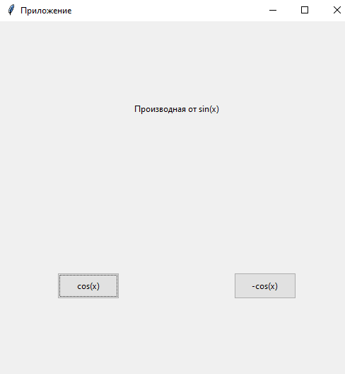

Рис. 4. *Шаблон приложения по теме*

## Источники

1)Конспект лекции доцента кафедры ИВТ Гродненского госуниверситета кандидат технических наук Ливак Елены Николаевны (URL:<http://mf.grsu.by/UchProc/livak/b_osnovy/opl_4.htm> )

2)Статья – «Классификация языков программирования», источник: «Моё образование», <URL:https://moeobrazovanie.ru/klassifikaciya_yazykov_programmirovaniya.html>

3)Статья: «Качество программного обеспечения», URL: <http://www.protesting.ru/qa/quality.html>

4)Статья: «Чем отличаются низко-средние и высокоуровневые языки программирования», URL: <https://techrocks.ru/2018/11/07/low-middle-high-level-programming-languages/>

5)Статья: «Что такое программное обеспечение и какие виды ПО бывают» , URL: <https://ktonanovenkogo.ru/voprosy-i-otvety/programmnoe-obespechenie-po-chto-ehto-takoe.html>

6)Статья: «Что такое программа», URL: <http://inphormatika.ru/lectures/chto_takoe_programma.html>

7)Статья: «Этапы разработки программы – как создаются и проектируются программы?» URL: <https://info-comp.ru/programmirovanie/724-stages-of-program-development.html>

8)Статья: «Виды операционных систем: разбираемся в отличиях», URL: <https://gb.ru/blog/vidy-operatsionnykh-sistem/>

9)Статья: «Это наиболее распространенные ошибки Windows 10 и способы их устранения.» URL: <https://www.windowsnoticias.com/ru/errores-mas-comunes-de-windows-10-y-sus-soluciones/>

10)Статья: «Популярные ошибки в Linux» URL: <https://rucore.net/populyarnye-oshibki-v-linux-reshenie/>

11) Статья: «Настройка совместимости старых приложений или программ с Windows 10» URL: <https://clck.ru/32QZ4m>

## Приложение 1

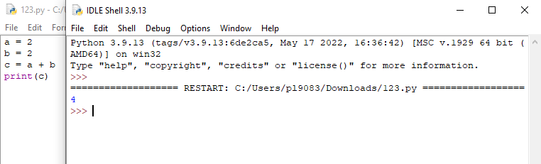

Рис. 1. *Решение задачи на языке Python*

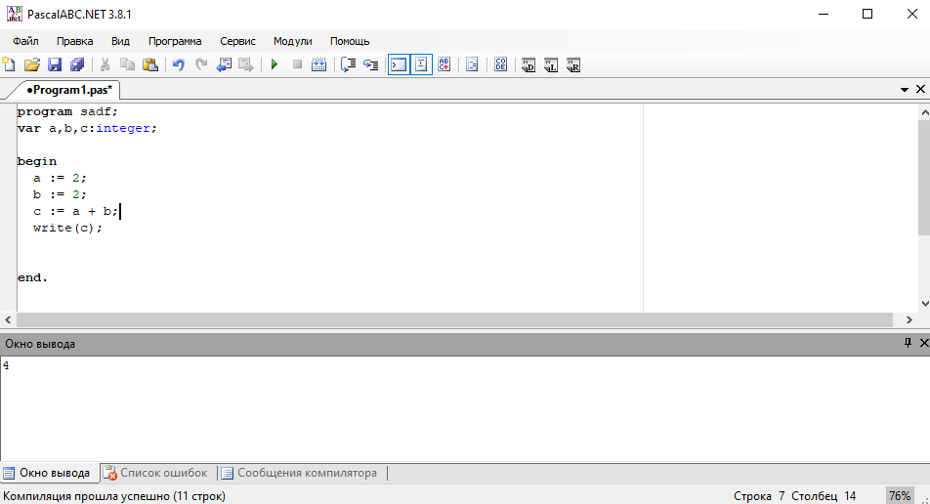

Рис. 2. *Решение задачи на языке Pascal*

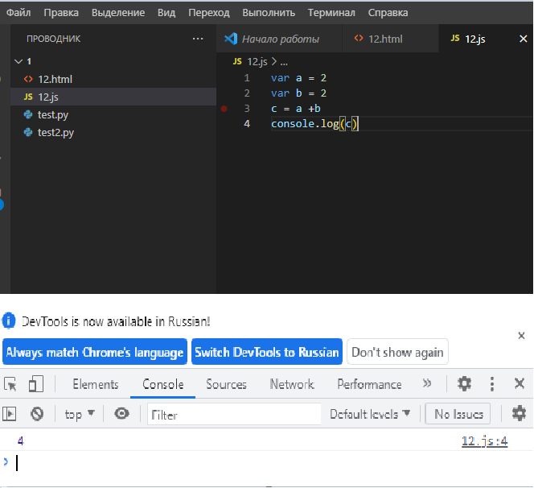

Рис. 3, 4. *Решение задачи на языке JavaScript*

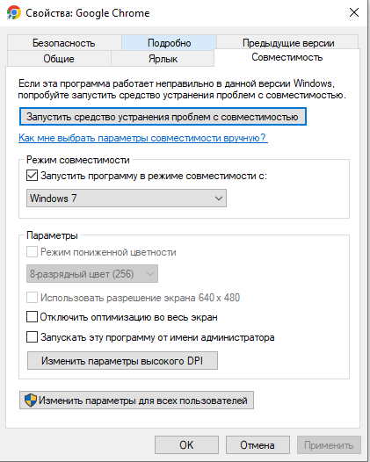

Рис. 5. *Запуск программы в режиме совместимости с Windows 7*